Zenithgebouw  Koning Albert II-laan 37  1030 BRUSSEL  www.vaph.be | INFONOTA
Aan: Multidisciplinaire teams (MDT), Bijzondere Bijstandscommissie (BBC) en
Heroverwegingscommissie (HOC)’
 | 16 oktober 2020
 | INF/20/167
Contactpersoon | Kenniscentrum Hulpmiddelen
E-mail | koc@vaph.be
AI-brillen: Voorleesbrillen en lowvision brillen

Aanleiding
Omwille van het toenemend aantal aanvragen voor een tussenkomst voor zowel voorleesbrillen als lowvision brillen voerde het Kenniscentrum Hulpmiddelen (KOC) een onderzoek naar de functionaliteit en de mogelijkheden voor een terugbetaling door de Bijzondere Bijstandscommissie (BBC).

Omschrijving van het hulpmiddel
De innovatieve en geavanceerde ‘brillen’ voor slechtzienden & blinden zijn de laatste jaren op de markt gekomen. De overkoepelende benaming AI-brillen (Artificiële Intelligentie) heeft de voorkeur. Grosso modo zijn er twee soorten:
- degene die enkel tot doel hebben het zicht te verbeteren door vergroting en contrastverbetering (ook wel lowvisionbril, vergrotingsbril of VR-bril genoemd)

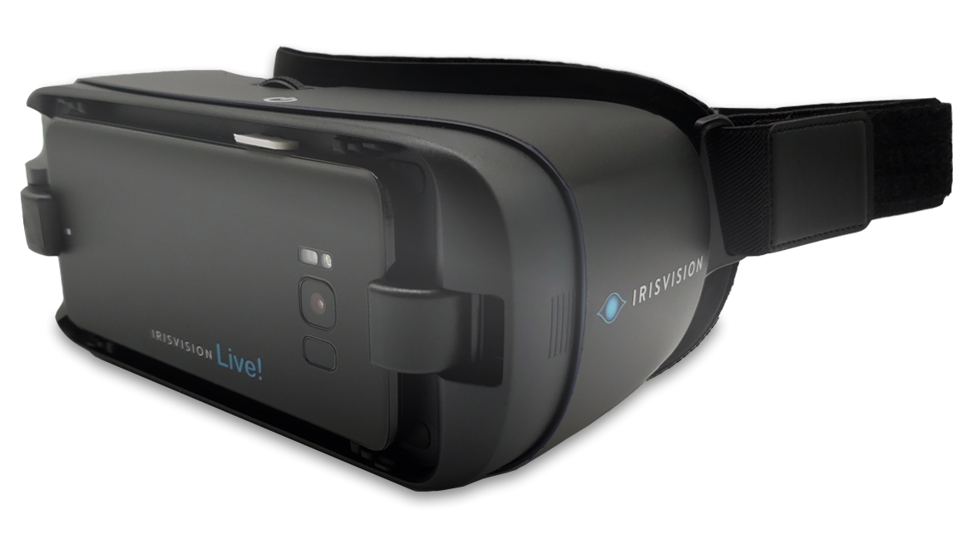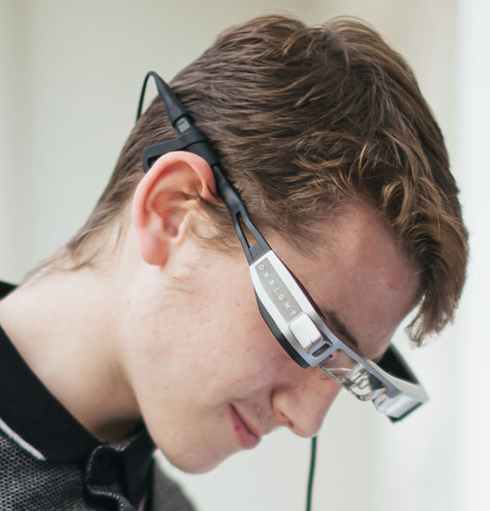
IrisVision OxSight

IrisVision: https://irisvision.com/
OxSight: https://www.oxsight.co.uk/

- degene die gedrukte teksten kunnen voorlezen (ook wel voorleesbrillen genoemd).

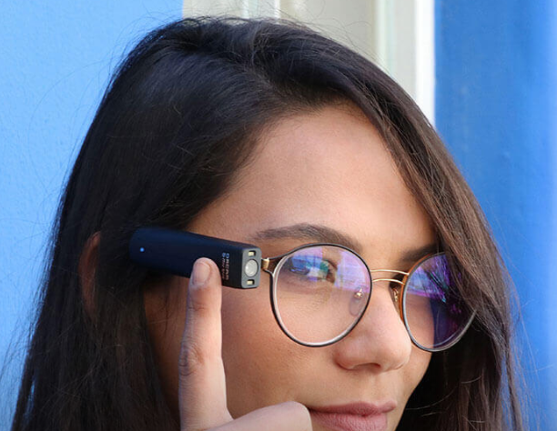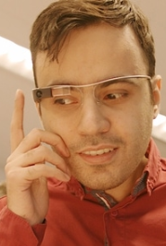
OrCam IrisVision Envision Glasses

OrCam: https://www.orcam.com/nl/
IrisVision: https://irisvision.com/
EnVision Glasses: https://www.letsenvision.com/glasses

De functies (vergroting/contrastverbetering en het voorlezen van tekst) komen ook samen voor in één model.

Verder zijn er toestellen met enkele extra functies waaronder gezichten herkennen, producten herkennen, omgeving beschrijven, barcodes lezen, kleuren detecteren en de tijd uitspreken.
Het meest in de kijker lopende model is de OrCam waarvan twee varianten verkrijgbaar zijn; met en zonder gezichtsherkenning.

Beoogde doelgroep

Slechtzienden
- die vrijwel dagelijks zelfstandig onderweg of op verplaatsing lezen
- voor wie een optisch leeshulpmiddel onvoldoende vergroting of contrast biedt
- voor wie in een test, uitgevoerd samen met een MDT en al dan niet in samenwerking met een leverancier, is aangetoond dat de betrokkene met de vergroting & contrastverbetering van de bril de gewenste tekst kan lezen. Het uitgebreid testverslag moet bij de aanvraag gevoegd worden.

Blinden
- die vrijwel dagelijks zelfstandig onderweg of op verplaatsing gedrukte tekst willen lezen
- voor wie in een test, uitgevoerd samen met een MDT en al dan niet in samenwerking met een leverancier, is aangetoond dat de betrokkene met de bril de gewenste tekst kan lezen. Het uitgebreid testverslag moet bij de aanvraag gevoegd worden.

Niet te combineren met: andere oplossingen om onderweg of op verplaatsing te lezen (draagbare beeldschermloep, voorleesapp).

Uitgebreid testverslag: vereisten

In het testverslag moeten zeker deze elementen te vinden zijn:
- Mogelijkheden van de AI-bril die gebruikt zullen gaan worden (bijvoorbeeld gedrukte tekst voorlezen). De gebruikservaring voor deze mogelijkheden moeten omschreven worden.
- Omstandigheden waarin de AI-bril gebruikt gaat worden. Bijvoorbeeld thuis, onderweg, op straat, op het openbaar vervoer, op bezoek bij familie of vrienden en op vakantie.
- De tijd gedurende dewelke het hulpmiddel werd uitgeprobeerd.

Functies en mogelijke alternatieven

De AI-brillen hebben overlappende functies met bestaande hulpmiddelen uit de refertelijst. Door de vergroting en contrastverbetering is er overlap met beeldschermloepen, het voorlezen van teksten kan met verschillende alternatieven (beeldschermloep met voorleesfunctie, voorleestoestel, voorleesapp, tekstherkenningssoftware voor pc) gerealiseerd worden en voor kleurdetectie is er ook een referterubriek.

In deze tabel vatten we samen welke functies de verschillende toestellen op de markt kunnen hebben, voor welke functies er nu al een hulpmiddel voorhanden is en welke tegemoetkoming daarvoor voorzien is.

De prijzen van de AI-brillen zijn gebaseerd op modellen die in mei 2020 in België of Nederland verkrijgbaar waren. Dat zijn OrCam, IrisVision, OxSight en Envision Glasses (enkel pre-order).
Naast deze modellen zijn er nog AI-brillen (bv. eSight, AceSight en Arc-Vision) maar die zijn niet meer of nog niet in ons land of Nederland verkrijgbaar.

Functie | Goedkoopst adequate alternatief | Refertebedrag/ BBC-tegemoetkoming | Prijsbereik AI-brillen
Tekstvergroting en contrastverbetering | Beeldschermloepen, draagbaar  Referterubriek: Beeldschermloep draagbaar model > Beeldschermdiagonaal minimum 5 inch en kleiner dan 7 inch | 765 | 2.500 tot 7.995
Tekstvergroting en contrastverbetering | Referterubriek: Beeldschermloep draagbaar model > Beeldschermdiagonaal minimum 7 inch en meer | 995 | 2.500 tot 7.995
Voorlezen gedrukte tekst | Referterubriek:  Voorleessoftware voor smartphone | 100 | 1.899 tot 4.770
Voorlezen handschrift | - | - | 1.899
Gezichtsherkenning | Vragen wie er tegenover je staat | - | 1.899 tot 4.770
Productherkenning en beschrijving van de omgeving | Gratis apps: Be My Eyes (app), Daily by ViaOpta (app), Seeing AI, ... | - | 1.899 tot 4.770
Kleurherkenning | Referterubriek: Kleurendetector | 450 | 1.899 tot 4.770
Barcode lezen | Diverse gratis apps zoals QR Code Reader | - | 1.899 tot 4.770
Tijd uitspreken | Sprekend uurwerk  (€30 - €160) | - | 4.770

Tekstvergroting en contrastverbetering
Met een beeldschermloep (tafelmodel of draagbare uitvoering) kan op een kwalitatieve manier vergroting en contrastverbetering gerealiseerd worden. Met de lowvision brillen kan hetzelfde gerealiseerd worden waarbij je steeds twee handen vrij hebt. Er kan ook tv gekeken worden met dergelijke lowvision brillen. De gebruiker zit echter ‘afgesloten’ van de omgeving omdat de VR-bril beide ogen afdekt en geen omgevingslicht meer toelaat. De meerwaarde van een lowvision bril staat niet in verhouding tot de kostprijs.
Daarbij komt dat een beeldschermloep tafelmodel noodzakelijk blijft omdat het een degelijk en beproefd hulpmiddel is terwijl de AI-brillen een nieuwigheid zijn waarvan nog niet alle aspecten bekend zijn zoals bij de beeldschermloepen. De beeldschermloepen blijven de goedkoopst adequate hulpmiddelen.

Voorlezen gedrukte tekst
Het voorlezen van gedrukte tekst (medicatie, brieven, documenten, …) kan met een heel scala aan hulpmiddelen die reeds hun degelijkheid bewezen hebben: beeldschermloepen met voorleesfunctie, tekstherkenningssoftware voor computers, voorleesapps voor smartphones en voorleestoestellen.
Een test bij een eerste kennismaking met AI-brillen geeft wel aan dat het voorlezen van gedrukte tekst snel, betrouwbaar en gebruiksvriendelijk is. Maar ook hier blijven de reeds beschikbare alternatieven de goedkoopst adequate oplossing. Uitgebreidere testen zijn gepland door de redactiepartners van Infovisie MagaZIEN; Bartiméus, Visio en Blindenzorg Licht & Liefde.

Voorlezen handschrift
Het voorlezen van handschrift staat nog in de kinderschoenen. Uit korte test blijkt dat handschrift met afzonderlijke letters veelal noodzakelijk is om een betrouwbaar resultaat te verkrijgen. Hier zijn te weinig betrouwbare testgegevens beschikbaar. Doorgaans is er weinig noodzaak om handschrift te kunnen lezen.
Het voorlezen van handschrift is niet voldoende werkzaam. Handschrift met afzonderlijke letters is veelal noodzakelijk om een betrouwbaar resultaat (voorlezen) te verkrijgen. Handschrift dat bestaat uit niet aan elkaar geschreven letters is eerder uitzonderlijk en daardoor geen reële situatie.

Gezichtsherkenning
De noodzaak van de gezichtsherkenning is zeer twijfelachtig omdat deze feature beperkingen heeft. Er zijn te weinig betrouwbare testgegevens beschikbaar. Bovendien wordt door sommigen de privacy in vraag gesteld. Daarop kunnen we geen sluitend antwoord geven, maar aangezien de brillen enkel personen herkennen die vooraf ingelezen zijn, verwachten we hiermee geen problemen. De gebruiker van de bril zal toestemming moeten vragen aan de persoon die hij wil inlezen. De ingelezen persoon weet dus dat de gebruiker van de bril hem kan herkennen. Sluitend juridisch advies hierover werd gevraagd aan onze juridische cel.
De noodzaak en doelmatigheid zijn onvoldoende aangetoond. Blinden kunnen ook aan de stemmen horen wie er aanwezig is en dit eventueel ook vragen. Bovendien kan een AI-bril slechts een beperkt aantal gezichten onthouden, die eerst aangeleerd moeten worden.
De gezichtsherkenning werkt doorgaans wel goed maar enkel met reeds eerder door de gebruiker opgeslagen personen. Het aantal te bewaren personen is vrij beperkt en als iemand van ‘look’ (kapsel, baard, snor) verandert, daalt de nauwkeurigheid. Hierover zijn echter te weinig betrouwbare testgegevens beschikbaar. Vertrouwde personen worden ook aan hun stem herkend; een veel toegepaste methode bij blinden.

Productherkenning en beschrijving van de omgeving
De alternatieven (smartphone of tablet + app) die hiervoor reeds beschikbaar zijn, kosten steeds minder dan de AI-brillen.

Kleurherkenning, barcode lezen en tijd uitspreken
Voor kleurherkenning bestaan betrouwbare kleurendetectors voor de doelgroep waarvoor een tegemoetkoming voorzien is. Van de kleurherkenning van de AI-brillen zijn nog te weinig testgegevens beschikbaar. We verwachten dat de kleurherkenning vergelijkbaar is met de kleurherkenning van gratis apps op de smartphone.
Sprekende uurwerken en polshorloges met voelbare wijzers & wijzerplaten zijn reeds jaren beschikbaar. Bovendien kan het uur op een smartphone ook uitgesproken worden.
Het succesvol lezen van barcodes is afhankelijk van de gebruikte barcodenorm en de gebruikte database waarop de barcodelezer beroep doet. In praktijk blijkt dit onvoldoende betrouwbaar te werken. Via een smartphone met app kunnen barcodes even kwalitatief als AI-brillen gelezen worden.
Voor deze drie functies geldt dat er betrouwbaardere en goedkoopst adequate hulpmiddelen bestaan.

Werkzaamheid & doelmatigheid

Met werkzaamheid bedoelen we of een hulpmiddel effectief doet wat de fabrikant vooropstelt. Van de toestellen die op dit ogenblik op de markt zijn, kunnen we voor de vergrotings- en contrastverbetering en voor de voorleesfunctie stellen dat ze werkzaam zijn.

Met doelmatigheid bedoelen we of een hulpmiddel een doelmatige oplossing is voor de probleemactiviteit van betrokkene. Doelmatigheid moet in elk adviesrapport helder omschreven zijn en aantonen dat het hulpmiddel effectief een adequate (doelmatige) oplossing biedt voor betrokkene.

Conclusie
Voor de functies ‘vergroting en contrastverbetering’ en ‘voorlezen’ van de AI-bril zijn er goedkopere alternatieven in de refertelijst.
- Voor ‘vergroting en contrastverbetering’ zijn draagbare beeldschermloepen een alternatief.
- Voor ‘voorlezen’ zijn voorleesapps voor smartphones & tablets een alternatief.
Voor personen die behoren tot de beoogde doelgroep (zie hoger), zal de maximale tussenkomst voor de noodzakelijke functies beperkt worden tot het refertebedrag van de hierboven vermelde, goedkoopst adequate alternatieven. Er wordt geen cumul toegelaten met die alternatieven.

De functie gezichtsherkenning is niet noodzakelijk gezien een blinde kan vragen wie voor hem staat of de stem van zijn gesprekspartner kan herkennen en gezien de beperkte meerwaarde (enkel eerder erkende en bewaarde gezichten).

Voor de andere functies zoals barcodes lezen, productherkenning, kleurherkenning en sprekende klok zijn er gratis alternatieven en is het niet verantwoord een tussenkomst te voorzien voor de AI-bril.

Het KOC volgt de evolutie van de technologie en de uitbreiding van de mogelijkheden van dit soort toestellen wel verder op. Een refertevoorstel is niet opportuun.
Bijsturing van deze nota is te verwachten aangezien er gaandeweg meer testverslagen en gebruikerservaringen beschikbaar komen. Bovendien kunnen er zich probleemsituaties (bij een betrokkene) voordoen die we niet konden voorzien of bedenken op voorhand.

